Приложение 9
Муниципальное автономное дошкольное образовательное учреждение
«Детский сад общеразвивающего вида № 8 с приоритетным осуществлением деятельности по физическому направлению развития воспитанников»

КАРТОТЕКА
ИГР, ЗАДАНИЙ И УПРАЖНЕНИЙ
по развитию кругозора и эмоционального интеллекта

составитель: Межецкая О.Л.,
педагог дополнительного образования

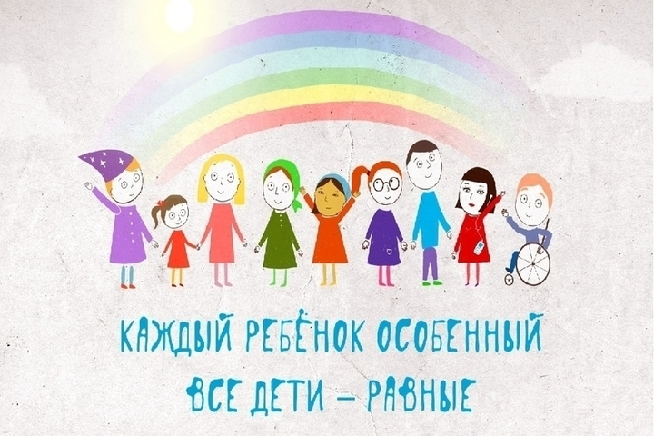

г.Красноуфимск
2020 г.

Образовательная область: социально-коммуникативное развитие
Название: «Круги безопасности»
Цель: Выработать у воспитанников нормы поведения, уверенность в себе, научить конкретным инструментам безопасного взаимодействия, определения потенциально опасной ситуации и ухода от нее.
Оборудование: карандаши цветные, бумага.
Описание:
Воспитаннику предлагается изучить картинку с «радугой» безопасности. Разьясняется и обсуждается, кто является семьей, друзьями, знакомыми. Профессиональная помощь-это воспитатели, педагоги, тренеры, врачи и тд. Обсуждается, почему незнакомцы обозначаются красным цветом (это цвет опасности). Необходимо рассказать, правила и нормы поведения с каждой категорией людей из определенного круга общения. Например, можно ли брать конфеты, подарки, уходить без разрешения родителей, ходить в гости и тд. Проиграть данную ситуацию в сюжетно-ролевой игре, определив минимально возможную дистанцию между ребенком и незнакомым человеком (не менее 1 метра). После окончания обсуждения воспитаннику дается задание нарисовать себя в виде кружочка любимого цвета (кроме красного, так как красный-цвет опасности), вокруг ребенок рисует круги определенных цветов:
- Семья (мама, пампа, брат/сестра, дедушка, бабушка)
- Друзья
- Знакомые (например, друзья родителей)
- Профессиональная помощь (воспитатели, тренеры, педиатр, знакомый продавец в соседнем магазине и тд)
- Незнакомцы (как можно дальше от ребенка и красным цветом)
Планируемый результат: воспитанник знает и понимает, что такое дистанция между людьми, определяет ближние круги общения и дальние, знает правила и нормы поведения с людьми из того или иного круга.
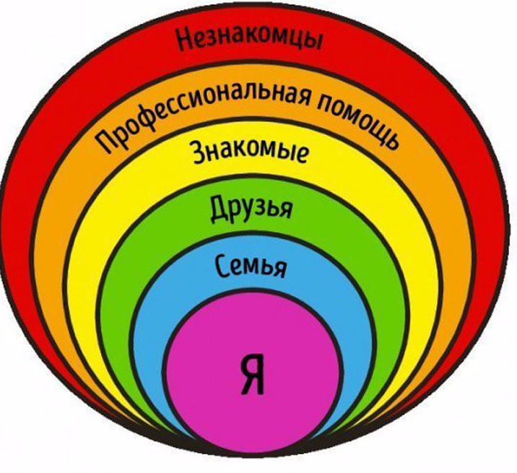
Рисунок. «Радуга» безопасности.

Образовательная область: познавательное развитие
Название: «Приключения Монетки»
Цель: Создать условия для знакомства ребенка старшего дошкольного возраста с первичными экономическими представлениями о деньгах и их стоимости.
Оборудование: монеты разного номинала и размера.
Описание:
Читаем рассказ "Приключения Монетки". Обсуждаем номинал (стоимость) монет. Задание ребенку: выложить монеты от 10 копеек до 10 рублей по номиналу (от большего к меньшему и наоборот), затем эти же монеты по размеру (от большего к меньшему и наоборот).
Планируемый результат: воспитанник знает и понимает, что такое номинал (стоимость) монеты, умеет их различать.
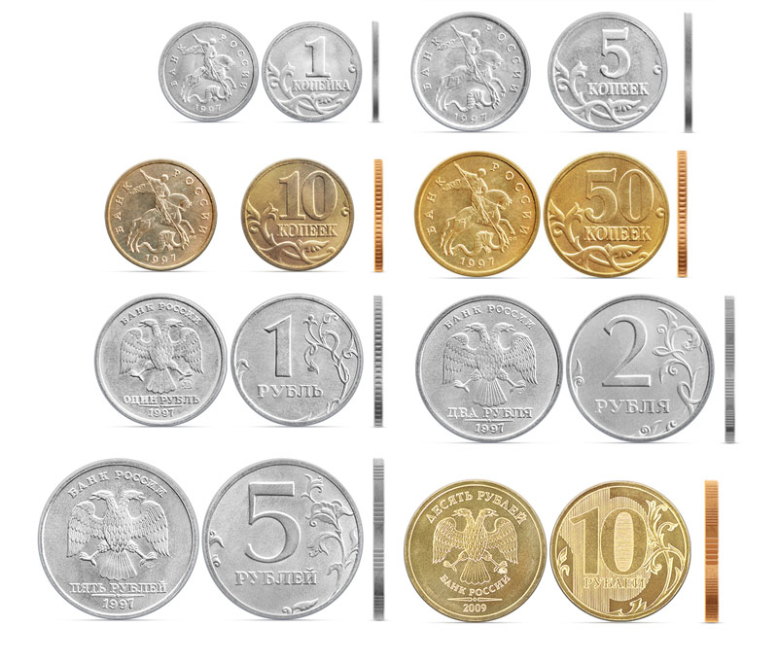

Образовательная область: познавательное развитие
Название: «Путешествие по Австралии»
Цель: Развивать и поддерживать интерес к исследованиям, открытиям, помогать овладевать способами практического взаимодействия с окружающей средой.
Оборудование: мультимедиа, фигурки животных.
Описание: Знакомство с животным миром Австралии. Фото и видео экскурсия. Воспитаннику предлагается посмотреть видео о самых необычных животных Австралии с голосами (https://www.youtube.com/watch?v=Ynv0XQ23SFo )
Предлагаем ребенку выбрать самое понравившееся животное и нарисовать его. Обсуждаем, почему ребенок выбрал именно это животное. Необходимо в ходе занятия заострить внимание на сумчатых животных, расспросить для чего, по мнению ребенка, нужна "сумка". Предлагаем поиграть с кенгуру и выполнить задания.
Планируемый результат: воспитанник интересуется животным миром Австралии, может назвать отличительные особенности названия некоторых животных.
Задания.
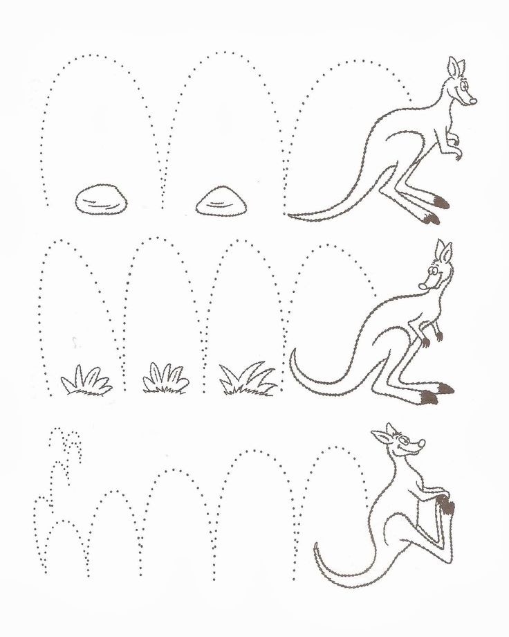
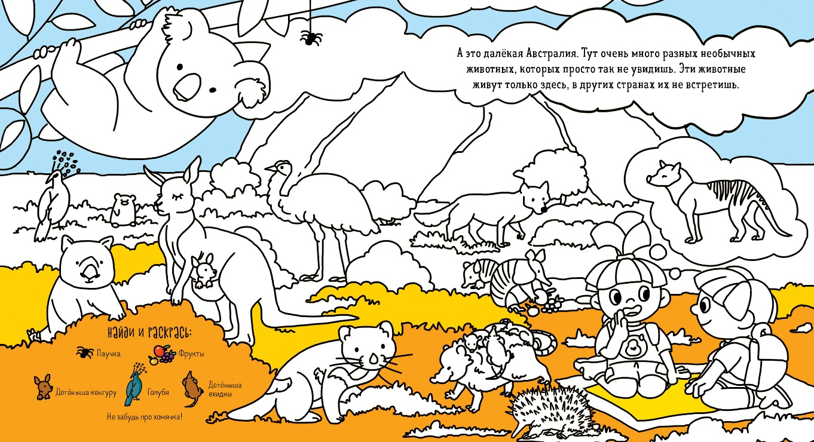

Вид инклюзии: полная инклюзия для детей с ЗПР
Возраст: 5-6 лет
Образовательная область: познавательное развитие
Название: «Транспортные средства»
Цель: Познакомить воспитанников с видами транспортных средств, на примере сказок.
Оборудование: мультимедиа.
Описание: задаем загадки, при помощи мультимедиа показываем картинки-отгадки из мультфильмов/сказок.
- Перелетные птицы — похитители ребенка. (Гуси-лебеди)
- Кирпичное сооружение, на котором разъезжал Емеля. (Печка)
- Разоритель русских земель. (Змей Горыныч)
- Тканое транспортное средство. (Ковёр-самолёт)
- Жилое строение, передвигающееся на курьих ножках. (Избушка)
- Хозяйственный инструмент для размельчения зерна и транспорт Бабы-яги. (Ступа)
- Транспортное средство ведьмы. (Метла)
- Летающее транспортное средство из одноименной сказки. (Летучий корабль)
- Лесной зверь, на котором ехала девочка Маша, спрятавшись в коробе с пирогами. (Медведь)
- Повседневная обувь как быстроходное транспортное средство. (Сапоги-скороходы)
- Хищник, который увозил от погони Ивана-царевича. (Волк)
- На них летала лягушка-путешественница. (Утки)
Обсуждаем, как одним словом можно назвать эти сказочные средства (транспортные).Как и где перемещается это транспорт (по воде, по воздуху, по земле и тд).
Планируемый результат: воспитанник имеет предстваление о видах транспортных средств.

Образовательная область: познавательное развитие
Название: «Беседа о труде»
Цель: сформировать и закрепить у детей представления о труде и лени, познакомить
с профессиями взрослых.
Оборудование магнитная доска, карточки с изображением людей различных профессий: врача, повара, строителя, бухгалтера, учителя и других, карточки с результатом труда и инструментами.
Описание:
Давайте посмотрим на карточки, закрепленные на доске, и ответим на вопрос, кем трудятся изображенные на них люди (например, спросим про врача: кто этот человек, кем и где работает, какую пользу приносит людям).
Давайте поможем врачу, повару, строителю, бухгалтеру и учителю (возвращаемся
к карточкам на доске) выбрать инструмент, который помогает ему в работе (предлагаем
ребятам закрепить карточки с изображением градусника, половника, молотка, калькулятора и мела на доске под представителем соответствующей профессии)
Результатом труда людей является продукт — полезная и нужная вещь, предмет,
изделие.
Посмотрите на нашу доску с профессиями. У меня в руках карточки. Я задам вопросы,
а вы ответьте на них и прикрепите карточки к людям соответствующих профессий. Ска-
жите, что делают:
• врач (лечит людей);
• повар (готовит еду);
• строитель (строит дом);
• бухгалтер (считает деньги, оформляет документы);
• учитель (учит детей).
Построенный дом, приготовленный обед, вылеченные пациенты — это продукт
труда, то есть полезное дело, нужная вещь, предмет, изделие.
Продукты труда — мир вещей, который нас окружает. Вещи могут жить много лет,
дольше, чем люди.
Планируемый результат: воспитанник интересуется профессиями, знает понятия-труд, результат труда, инструменты.

